# 博士后购房补贴申请操作手册

## 系统访问路径

本业务需要博士后当前所在企业账号注册登录申请。注册登录如有问题，请联系一网通办技术支持咨询：0512-66680236、信箱one@sipac.gov.cn。

打开苏州工业园区人才服务一网通办<https://tsc.sipac.gov.cn/one>点击博士后工作->博士后购房补贴，点击底部“在线办理”。

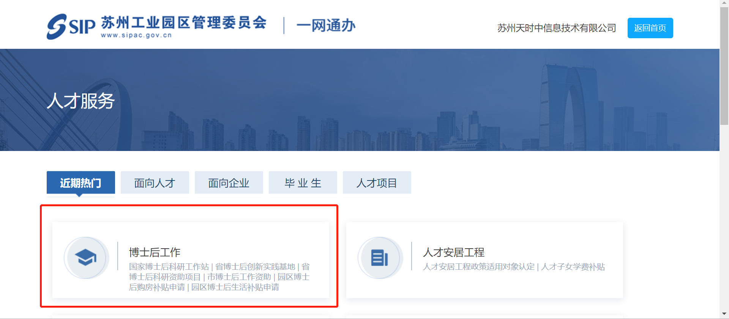

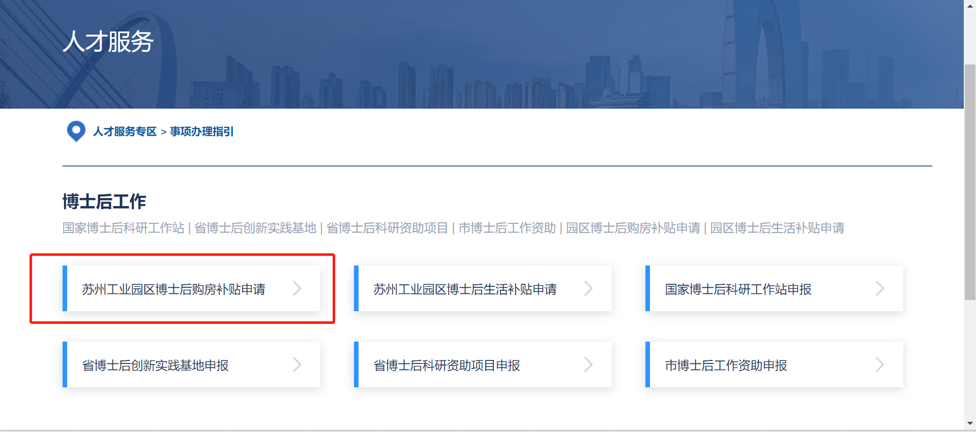

根据系统提示指引选择“法人登录”，同时也支持电子营业执照登录。

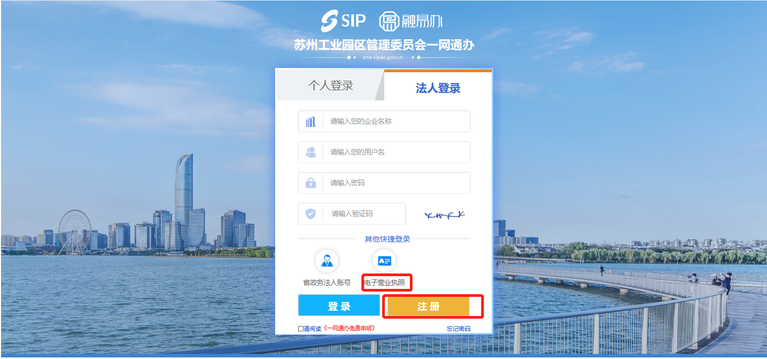

## 系统申请说明

本业务申请包括两个业务环节，分别是购房信息备案和购房补贴申请。首次申请者需要先行进行购房信息备案。

点击“在线办理”进入购房补贴申请首页后，企业在申请首页中可查看购房补贴申请流程和本单位可申报人才信息，右上角可点击购房备案记录和历史补贴记录；

1、购房信息备案

在本单位可申报人才信息找到对应博士后点击“发起备案”，进行购房信息备案并上传相关证明材料。

如进入首页找不到对应博士后信息，可联系技术支持400-8696-086咨询，然后需将以下表格中的信息项发送至技术支持邮箱techsoft@sipac.gov.cn。

|  |  |  |  |  |  |  |
| --- | --- | --- | --- | --- | --- | --- |
| 姓名 | 证件类型 | 证件号码 | 博士后编号 | 原工作站 | 出站日期 | 目前所在企业 |

购房信息备案申请页面：

购房信息备案提交后，请耐心等待业务人员审核，购房信息备案审核通过后即可进行补贴申请，审核状态请定期登录系统进行查看，如有退回，需及时根据审核意见修改后重新提交，系统也会给予申请时选择的企业联系人邮件和短信提醒，敬请留意。

2、购房补贴申请

购房信息备案审核通过后，按照系统访问路径再次登录系统点击“补贴申请”并上传相关证明材料。

购房补贴申请页面：

购房补贴申请提交后，请耐心等待业务人员审核，审核状态请定期登录系统进行查看，如有退回，需及时根据审核意见修改后重新提交，系统也会给予申请时选择的企业联系人邮件和短信提醒，敬请留意。

## 三、系统技术支持

开发单位：苏州德融嘉信信用管理技术股份有限公司

邮箱：[techsoft@sipac.gov.cn](mailto:techsoft@sipac.gov.cn)

电话：400-8696086

技术支持QQ：2967266691